**CONTINUIDAD PEDAGÓGICA. Biología 2°E Turno Tarde EESN°002. Profesora Díaz Florencia**

1. **La profesora de biología de Mariana llevo al aula tres láminas de células: procariota, animal y vegetal, pero sin identificar. Les pidió a sus alumnos que identificaran que lamina correspondía a cada célula y que justificaran sus respuestas.**

* **Indiquen al menos cuatro estructuras que le permitirían a Mariana identificar a cada una de las células.**
* **¿Qué estructuras se observan en los tres tipos de células?.**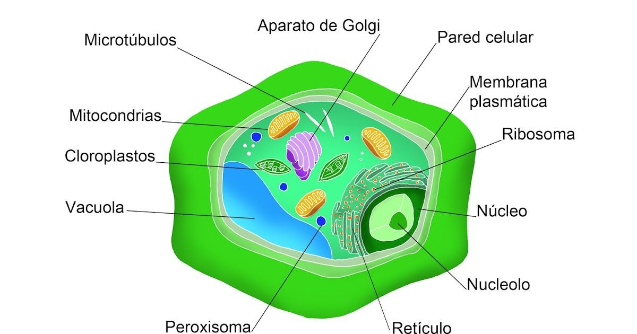

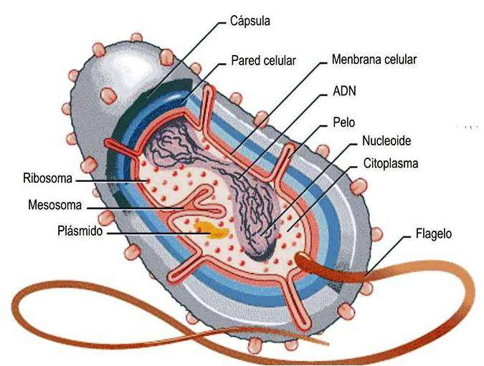

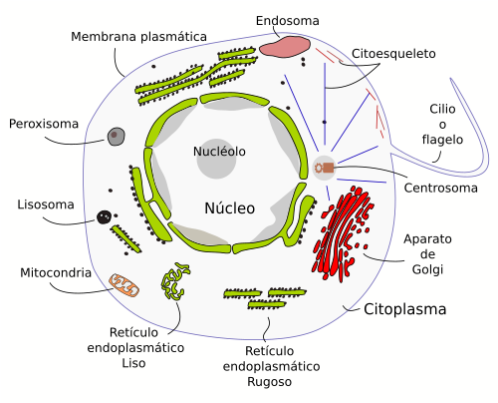

**2. Observen la siguiente imagen de la membrana plasmática y escriban cómo está formada.**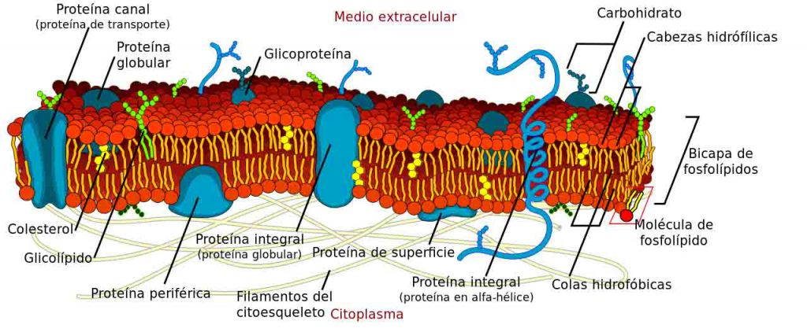

**3) Observa el siguiente video en YouTube (**[**https://www.youtube.com/watch?v=067brp_LtlI**](https://www.youtube.com/watch?v=067brp_LtlI)**) y responde:**

1. **¿Cuál es la función de la membrana plasmática?**
2. **¿Qué dice el modelo de mosaico fluido?**
3. **Corrobora con este video si está completo el punto 2.**

**4) Indiquen si las siguientes funciones y características corresponden al citoplasma, a la membrana plasmática o al material genético.**

1. **Formada por una doble capa de lípidos , proteínas,**
2. **Se encuentra en el citoplasma libre, o rodeado por una membrana**
3. **Allí se llevan a cabo los procesos celulares**
4. **Permite y selecciona la entrada y salida de sustancias**
5. **Contiene información de las características del ser vivo**
6. **Tiene consistencia gelatinosa**
7. **Es una lámina delgada**
8. **Protege el interior de la célula del exterior**
9. **Posee la información del funcionamiento celular**

**5) Elaboren un mapa conceptual que incluya los siguientes nodos y conectores.**

* **Nodos: tipos celulares, eucariota, procariota, núcleo celular, primitivas, células, estructura compleja, pared celular, bacterias (eubacterias), cianobacterias, arqueobacterias, formas de vida, plantas, animales, hongos, protozoos, algas, virus.**
* **Conectores: son, poseen, las, células, constituidos, por, etc.**

**Ejemplo de uso de nodos y conectores en un mapa conceptual.**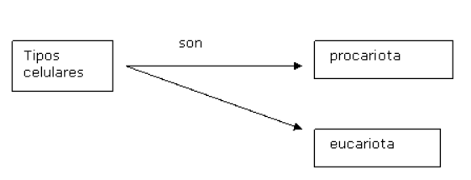

**Aclaración: el mapa conceptual puede incluir otros conectores no sugeridos.**

**Material interactivo y de consulta**

* **<http://recursostic.educacion.es/ciencias/biosfera/web/alumno/2bachillerato/La_celula/contenidos.htm>**
* [**https://www.educ.ar/recursos/90230/celulas-vegetales-y-animales**](https://www.educ.ar/recursos/90230/celulas-vegetales-y-animales)

***MATERIA: GEOGRAFÍA***

***2º año E turno tarde.***

***PROFESORA: ANGELA DUARTE***

**La inserción de Latinoamérica en el mundo contemporáneo:**

Los países latinoamericanos estructuraron sus economías como exportadoras de bienes primarios desde las últimas décadas del siglo XIX.

Este modelo provocó grandes cambios en el territorio y la sociedad, generó una economía dependiente y profundizó las desigualdades internas.

Para vivir tenemos que satisfacer un conjunto variado de necesidades, como alimentarnos, vestirnos, comunicarnos, leer un libro, escuchar un concierto, mirar una película….

A diferencia de los animales, los seres humanos necesitamos producir para satisfacer nuestras necesidades, esto sería extraer, crear, transformar y distribuir bienes materiales (alimentos, autos, televisores) o inmateriales ( la marca de un producto o los derechos de propiedad sobre una invención). Todas estos tipos de tareas variadas se denominan ***ACTIVIDADES ECONÓMICAS.*** Algunos ejemplos de las actividades económicas son la producción agrícola, la edición de un diario, el transporte de personas o el diseño de una casa.

Las actividades económicas se las agrupa en tres sectores de acuerdo con el tipo de bienes que elaboran.

1) Actividades primarias

2) Actividades secundarias o industriales

3) Actividades terciarias o de servicios

Buscar: el concepto de cada una de las actividades económicas y qué tipo de actividades se desarrollan en cada una de ellas.

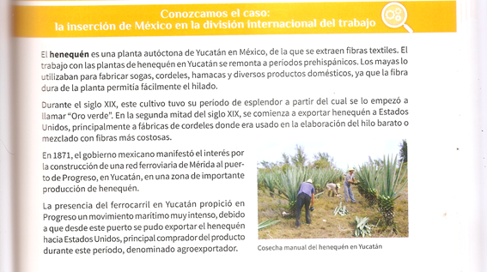

Actividad:

1) Buscar en un mapa de América, en un atlas o en internet dónde se localiza Estados Unidos y México

2) Buscar en México el estado de Yucatán y las ciudades de Mérida y Progreso

3) Leer el artículo y explicar cómo el desarrollo de esta actividad a ido modificando la naturaleza el medio ambiente a lo largo del tiempo

4) ¿Qué relación surge entre Estados Unidos y México?

ES N° 2 General Rodríguez Ed. Artística- Plástica Curso 2° E T. T

Prof.: Cusimano, Agustina Alumno/a:

Actividad de continuidad pedagógica

**EXPECTATIVAS DE LOGRO**

1. Comprender las relaciones de tamaño, posición y distancia entre objeto/s y espacio en cualquier representación.

2. Componer teniendo en cuenta tamaño, ubicación, escala y proporción de los objetos en relación con el marco y el espacio.

3. Ubicar diferentes tipos de encuadres a través de variadas posiciones y distancias del observador.

4. Realizar producciones plástico - visuales atendiendo especialmente a la relación entre materiales empleados, elementos del lenguaje, organización compositiva y la intencionalidad comunicativa.

5. Operar con los distintos materiales e instrumentos según técnicas plásticas y/o visuales.

**Contenido:** En formato fotográfico. Selección de encuadre (centrado-descentrado). Indicadores espaciales. Ellos/as propios modelos, o selección de un objeto.

**Evaluación**: Entrega del trabajo asignado, revisión de propuestas realizadas por la docente en la devolución. Entrega final.

El encuadre

Al encuadrar, estamos seleccionando que es lo que se verá en la imagen y como.

Se decide que es lo que se va a ver en la imagen, así podremos concentrar la atención del espectador en un punto, y mostrar asi con mayor detalle el sujeto. Es muy importante que tenga un centro de interés.

*Regla de los tercios*

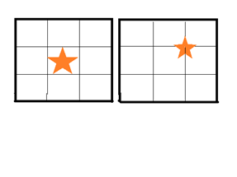Esta regla consiste en dividir el plano en tres partes iguales, vertical y horizontalmente. De esta manera podemos organizar la imagen en cuanto a su distribución y el centro de interés optado. Es importante encuadrar al sujeto principal u objeto de interés dentro de esos puntos y líneas.

Plano centrado y plano descentrado, respectivamente.

**Actividad**

Realizar las cuadrículas sobre un plano de 21 x 21 cm cada uno. En el primer plano, realizar una imagen centrada, de un objeto de interés. Trabajar sobre fondo simple, uno o dos colores.

En el segundo plano, colocar un recorte de revista de un sujeto u objeto a elección, de manera descentrada. Realizar el fondo que contextualice la elección.